**LAPORAN AKHIR PRAKTIKUM**

Mata Praktikum : GRAFIK KOMPUTER 1

Kelas : 3IA11

Praktikum ke- : 2

Tanggal : 23/10/2024

Materi : MODELING

NPM : 51422161

Nama : MUHAMMAD TARMIDZI BARIQ

Ketua Asisten : SATYA BARA

Jumlah Lembar : 3

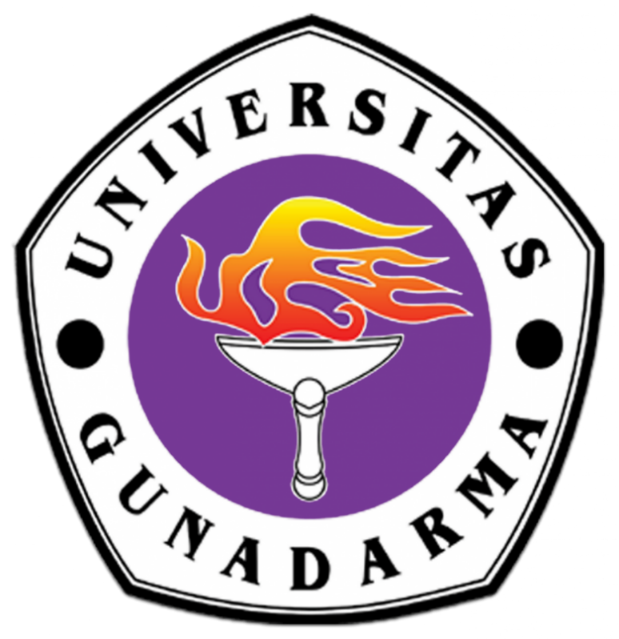

**LABORATORIUM INFORMATIKA**

**UNIVERSITAS GUNADARMA**

**2024**

1. Berikan screenshot hasil akhir ACT yang telah dibuat penjelasan tahap – tahap yang dilakukan (secara tertulis saja)

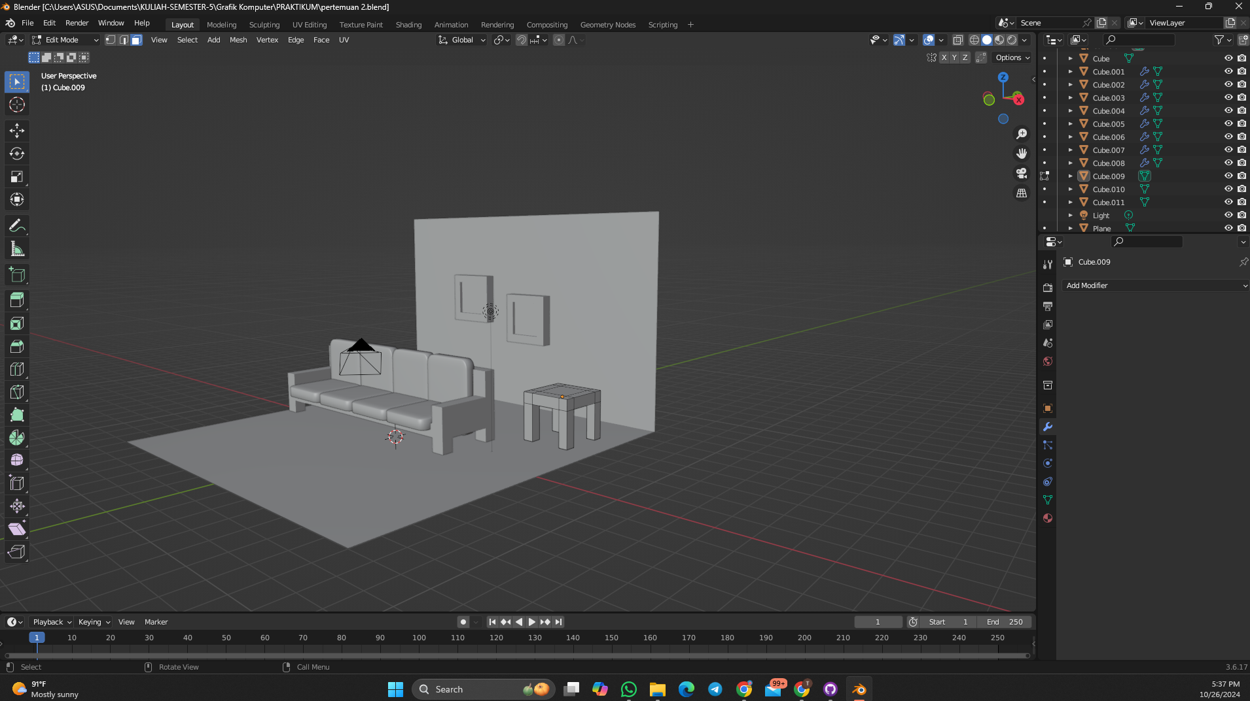

1. Tipis kan box dengan klik s + z
2. Buat kubus panjang S + X
3. CTRL + R Untuk memberikan garis
4. Lalu select mode
5. Klik e untuk extrute dan bentuk model menjadi sofa
6. Sesuaikan dengan tarik keatas
7. Lalu pindahkan pandangan ke bawah untuk membuat kaki dengan extrute
8. Lalu ke object mode
9. Lalu tambahkan cube dengan shift + A -> mesh -> cube
10. Tipiskan box dengan klik s + z
11. Lalu klik ikon modifier di kanan, Klik bevel modifier dan atur amount sampai 0,2 mm dan isi segment dengan 5
12. Lalu duplikasi klik kanan dan pilih duplikasi
13. Geser bantal yang di duplikasi ke kanan
14. Select 4 bantal dan duplikasi shift + klik kiri kemudian shift + d dan rotasi dengan klik R+X dan klik 0 + 9
15. Naikan sedikit sofa dengan klik G+Z
16. Tambahkan plain klik shift+A pada object mode pilih new>mesh>plain
17. KLIK S besar kan disesuaikan sampai menjadi lantai
18. Lalu ke edit mode dan pilih select mode ke garis pojok di sisi lantai dan extrute E+Z
19. Buat meja dengan buat cube baru lalu tipiskan S+Z
20. Edit mode dan CTRL+R Lakukan extrude untuk membuat kaki kaki
21. Binkai buat cube baru dan tipis kan CTRL+X dan Pindahkan ke tembok

2. sebutkan 3 jenis modelling dan penjelasanya

1. Polygonal Modeling (Modeling Poligonal), Teknik ini menggunakan poligona untuk menciptakan bentuk objek. Poligona adalah titik-titik yang terhubung dengan garis-garis untuk membentuk permukaan objek2
2. NURBS Modeling (Modeling NURBS), NURBS (Non-Uniform Rational B-Splines) adalah teknik pemodelan yang menggunakan kurva untuk menciptakan permukaan yang halus dan melengkung
3. Sculpt Modeling (Modeling Sculpt), Mirip dengan memahat tanah liat, teknik ini memungkinkan pengguna untuk memanipulasi objek secara langsung dengan berbagai alat seperti pahat dan kikir.